分支Makefile：
- 方式1
  - obj-y += a.o b.o
  - obj-m += a.o b.o
  - obj-$(CONIFG_AB) += a.o b.o
- 方式2
  - obj-y += ab.o
ab-objs := a.o b.o
  - obj-m += ab.o
ab-objs := a.o b.o
  - obj-$(CONIFG_AB) += ab.o
ab-objs := a.o b.o

顶层Makefile：
1.版本相关信息
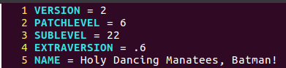
2.包含架构子Makefile
- 包含.config生成的auto.conf
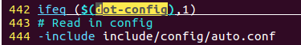
- 架构子Makefile
- vmlinux依赖关系
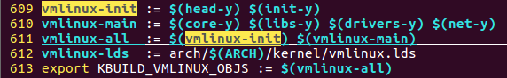
- 架构Makefile中head-y
可用head文件
CONFIG_MMU没有配置，所以所需为head.s
- 顶层Makefile中init-y core-y libs-y drivers-y net-y
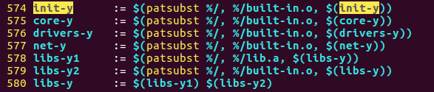
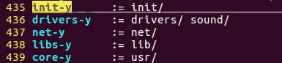
等价于 init-y := init/built-in.o
core-y :=usr/built-in.o mm/built-in.o fs/built-in.o ipc/built-in.o
security/built-in.o crypto/built-in.o block/built-in.o
libs-y :=lib/lib.a lib/built-in.o
drivers-y :=dirvers/built-in.o sound/built-in.o
net-y :=net/built-in.o
- 目标文件代码排放：
arch/arm/kernel/vmlinux.lds.S生成vmlinux.lds

